[烟台市烟台山医院的文章被撤回，主要原因是文章调查结果不可靠](https://mp.weixin.qq.com/s?__biz=Mzg2Mzc2NzUxMQ==&mid=2247522376&idx=5&sn=a8d85d842e6e1330bc9030185ca0acd3&chksm=cff5093b17f35aa0157918a6e157d9175e64fa025d9f29317b9ac4027afd08f3064928fed4f5&scene=126&sessionid=1743268725)

诚信君[诚信科研](javascript:void(0);)2025-03-29 20:56:21天津

[](https://mp.weixin.qq.com/s?__biz=MzU3MTE3MjUyOA==&mid=2247639137&idx=1&sn=08e1d16097de962f0fddcba341a2da2c&chksm=fce8d3becb9f5aa8c5b21eafb2c091d0a79db25d83d1ae52a2f4148e4742e15689685e7e5cc7&scene=21#wechat_redirect)

诚信科研

黑色素瘤是一种侵袭性恶性肿瘤，主要影响皮肤、粘膜和色素上皮。肿瘤微生物微环境包括栖息在肿瘤附近的微生物和影响它们相互作用的环境因素。新出现的证据强调了微生物免疫微环境在黑色素瘤中的关键作用。

2024 年 8 月 21 日，烟台市烟台山医院的 Sun Lin 等人在***Skin research and technology***杂志在线发表题为**“A Bibliometric Analysis of Global Research on Microbial Immune Microenvironment in Melanoma From 2012 to 2022”**的研究论文**，该研究结果表明，利用微生物免疫微环境在黑色素瘤中的潜力的光明前景。这些发现为在这个充满活力的领域内推进科学探究和完善临床方法提供了宝贵的见解和指导。**

但是，在2025 年 3 月 27 日，该文章被撤回，**主要原因是文章调查结果不可靠。**

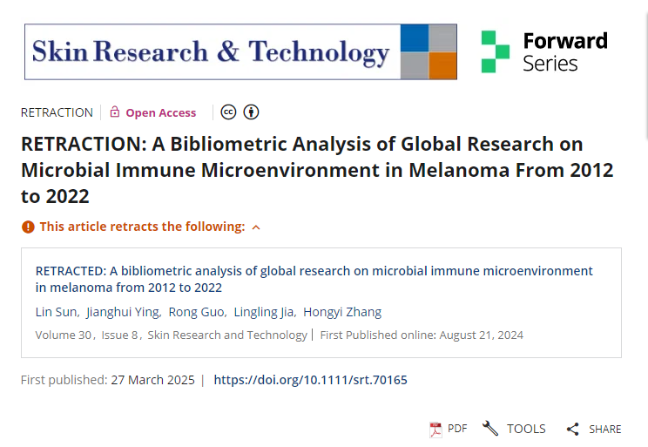

上述文章于 2024 年 8 月 21 日在 Wiley Online Library (wileyonlinelibrary.com) 在线发表，经 Skin Research and Technology 和 John Wiley & Sons Ltd. 同意，现已撤回。

文章发表后，该期刊意识到文献计量分析的结果无法通过文章中提供的搜索查询独立重现。经要求，作者提供了研究对象的文章列表，结果发现其中包含的文章数量明显少于论文中报道的文章数量。

此外，其中几篇文章被发现不符合研究的纳入标准。因此，由于其研究结果不可靠，该文章被撤回。

作者已被告知这一决定。

**参考消息：**

https://onlinelibrary.wiley.com/doi/10.1111/srt.70165

图片

内容为**【诚信科研】**公众号原创

禁止转载



**诚信科研，专注于学术不端报道。**

**觉得本文好看，请点这里↓**